Конспект занятия по лепке в средней группе
«Большие и маленькие морковки»
Цель: Учить лепить предметы удлиненной формы, сужающиеся к одному концу, слегка оттягивая и сужая конец пальцами. Закреплять умение лепить большие и маленькие предметы, аккуратно обращаться с материалом.
Материал: Игрушечные зайчик, морковь. Пластилин, доска для лепки, стека.
Ход занятия:
Дети сидят на коврике
Раздается стук в дверь и «вбегает» заяц и громко плачет.
Заяц: Ой, ой, ой беда, беда произошла со мной.
Воспитатель: Здравствуй зайчик, что с тобой произошло?
Заяц: Здравствуйте! Случилась у меня беда, я шел к своим зайчатам и нес им угощение, всем по морковке. Но произошла беда, на меня напал страшный серый волк и забрал у меня всю морковку. Кое-как я вырвался из его огромных лап. И что же мне теперь делать, ведь зайчата мои голодные, а морковка у волка.
Воспитатель: Не горюй, зайчик, мы с ребятками постараемся помочь твоей беде. Правда, ребятки?
Дети: да.
Воспитатель: Садитесь, зайчик на стульчик и отдохните после долгой дороги.
Воспитатель: Ребята, давайте поможем зайчику и слепим ему морковки, чтобы ему не было так грустно?
А теперь скажите мне, пожалуйста, какого цвета морковь?
А где растёт морковь над землёй или под землёй?
А кто знает чем полезна морковь? Какая она на вкус?
А что можно приготовить из моркови?
Вывод: Морковь очень вкусный и полезный овощ. Без него не обходится, практически, ни одно наше блюдо.
- Давайте рассмотрим, какая морковь по форме?

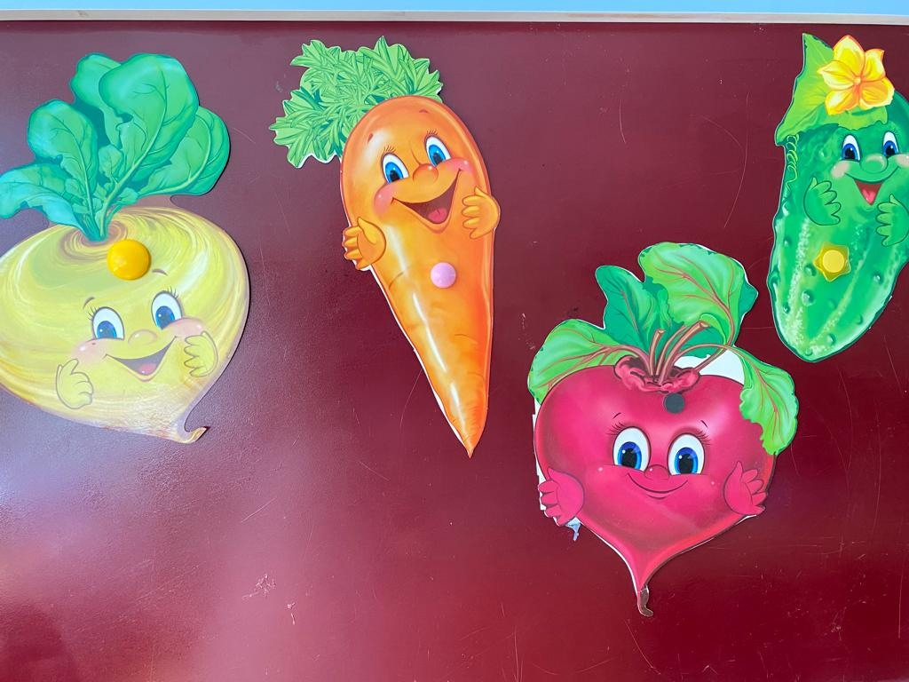
- Правильно, ребята верхняя часть у моркови овальная, а нижняя вытянутая. Сегодня мы с вами слепим две морковки: большую и маленькую,
для нашего зайчика!
- Что нам нужно сделать, чтобы слепить две морковки?
Ответы детей (разделить пластилин на 2 части)
- На сколько частей нужно разделить пластилин, чтобы получилось две моркови?
- А чтобы одна морковь была больше, а другая меньше, как нам нужно разделить пластилин?
Ответы детей( одна часть будет побольше, другая поменьше)
Что нам нужно сделать в первую очередь?
Ответы детей (скатать шар)
- Какими движениями ладоней, мы скатываем шар?
Ответы детей (круговыми)
Что нужно сделать, чтобы шар превратился в столбик?
Ответы детей (нужно раскатать его между ладонями вперед назад)
Воспитатель показывает, как нужно лепить, напоминает, что пластилин нужно разогреть в руках, а готовые детали класть на доску. Уточнить, что при лепке моркови пластилин нужно раскатать между ладонями и сплющить пальцами конец.
Воспитатель: А теперь ребята, прежде чем приступить к выполнению
задания, мы с вами разомнет наши пальчики:
Физкультминутка: "Жил-был зайчик"
Жил-был зайчик -
(хлопают в ладоши)
Длинные ушки
(три пальца в кулак, указательный и средний - ушки).
Отморозил зайчик
(сжимают и разжимают пальцы обеих рук)
Носик на опушке
(трут нос).
Отморозил носик
(сжимают и разжимают пальцы обеих рук),
Отморозил хвостик
(гладят кобчик)
И поехал греться
(крутят руль)
К ребятишкам в гости.
Там тепло и тихо
(разжимают кулаки обеих рук),
Волка нет
(хлопают в ладоши),
И дают морковку на обед
(поглаживают живот ладонью ведущей руки по часовой стрелке).
Воспитатель: Молодцы! А сейчас приступайте к работе!

Воспитатель: Ребята, кто закончил работу, положите обе морковки на
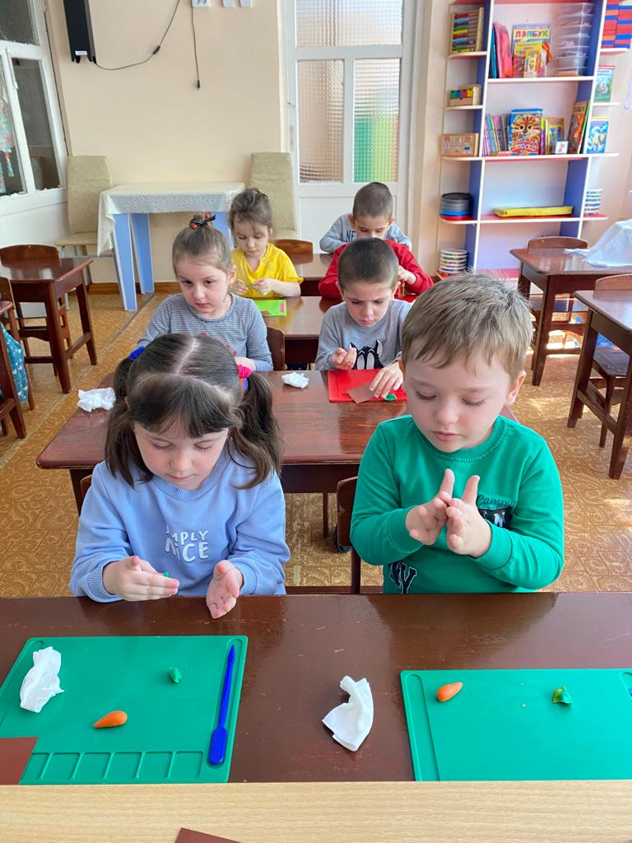
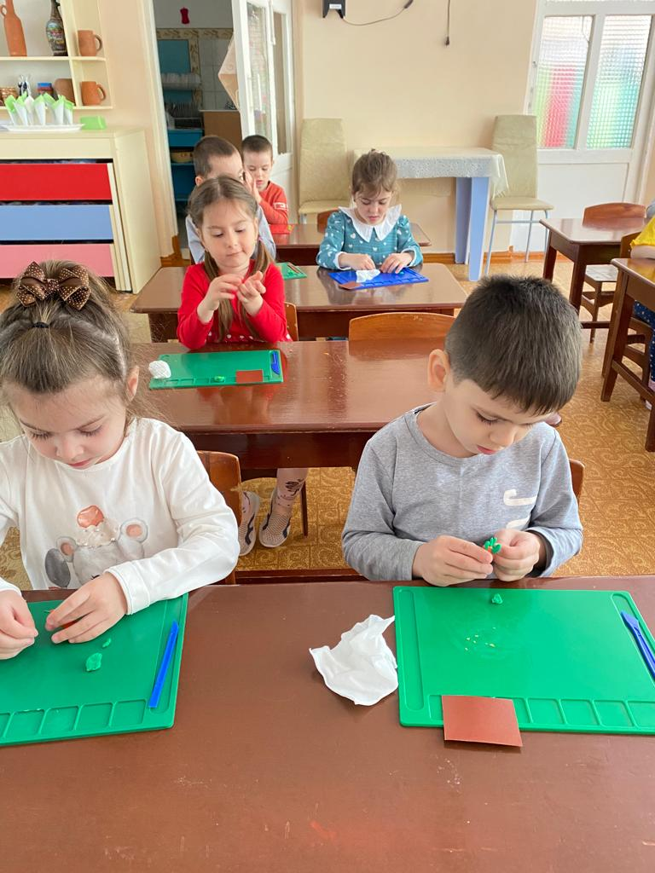
дощечку и отодвиньте от себя на край стола.

Воспитатель: Ребята, чем мы сегодня занимались?
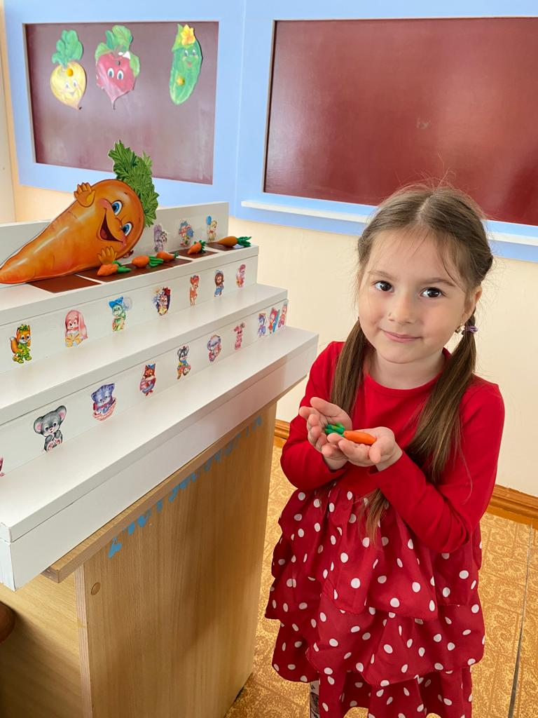
Дети: Лепили морковки.
Воспитатель: Для кого мы лепили морковки.
Дети: Для зайчиков.
Воспитатель: Какие мы лепили морковки?
Дети: большую и маленькую.
Воспитатель: Правильно, молодцы. А сейчас мы с вами все эти морковки
отдадим зайцу для его зайчат.
Заяц: Спасибо вам ребятки, вы очень добрые. Я отнесу всю вашу морковь
моим деткам. И только благодаря вашей помощи мои зайчатки не останутся
голодные.

МБДОУ «ЦРР – д/с 5 « Теремок»

Конспект занятия по лепке в средней группе
«Большие и маленькие морковки»

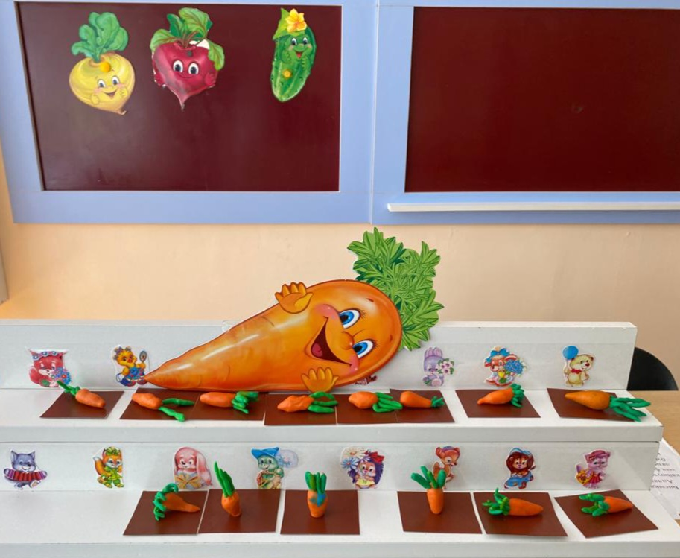

Выполнила:
Воспитатель
Бешалиева Б. М.

:

